# 实验六：实例分析与数据库的设计

# 实例要求

学生（id和name），教师（id和name），学生可以选择一个教师做毕业设计指导教师(tutor)，教师可以指导多个学生毕业设计。

功能1：添加学生

功能2：修改学生

功能3：删除学生

功能4：添加教师

功能5：修改教师

功能6：删除教师

功能7：学生选择指导教师

功能8：学生修改指导教师

功能9：教师选择被指导的学生

功能10：教师修改被指导的学生

# ER图

# 数据字典

# 数据库设计

### 数据库表

表？？？

|  |  |  |  |  |
| --- | --- | --- | --- | --- |
| 字段名 | 类型 | 默认值 | 是否主键 | 备注 |
|  |  |  |  |  |
|  |  |  |  |  |
|  |  |  |  |  |
|  |  |  |  |  |
|  |  |  |  |  |

### 使用navicat建立表后的图

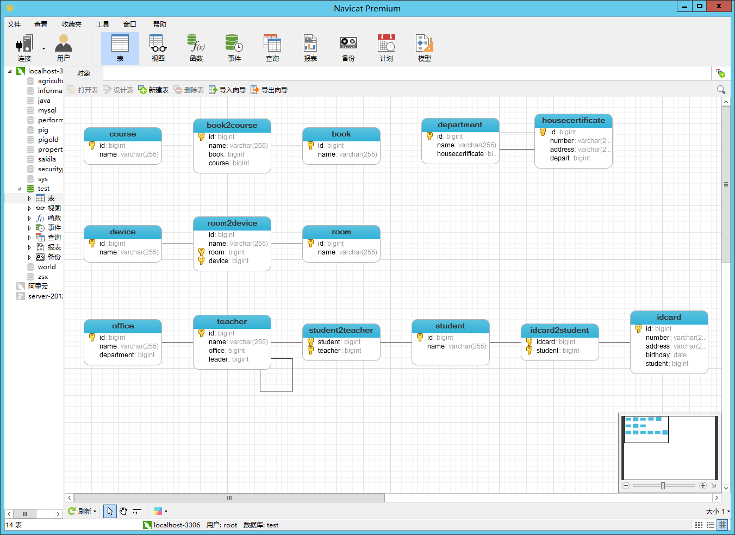

### Sql语句